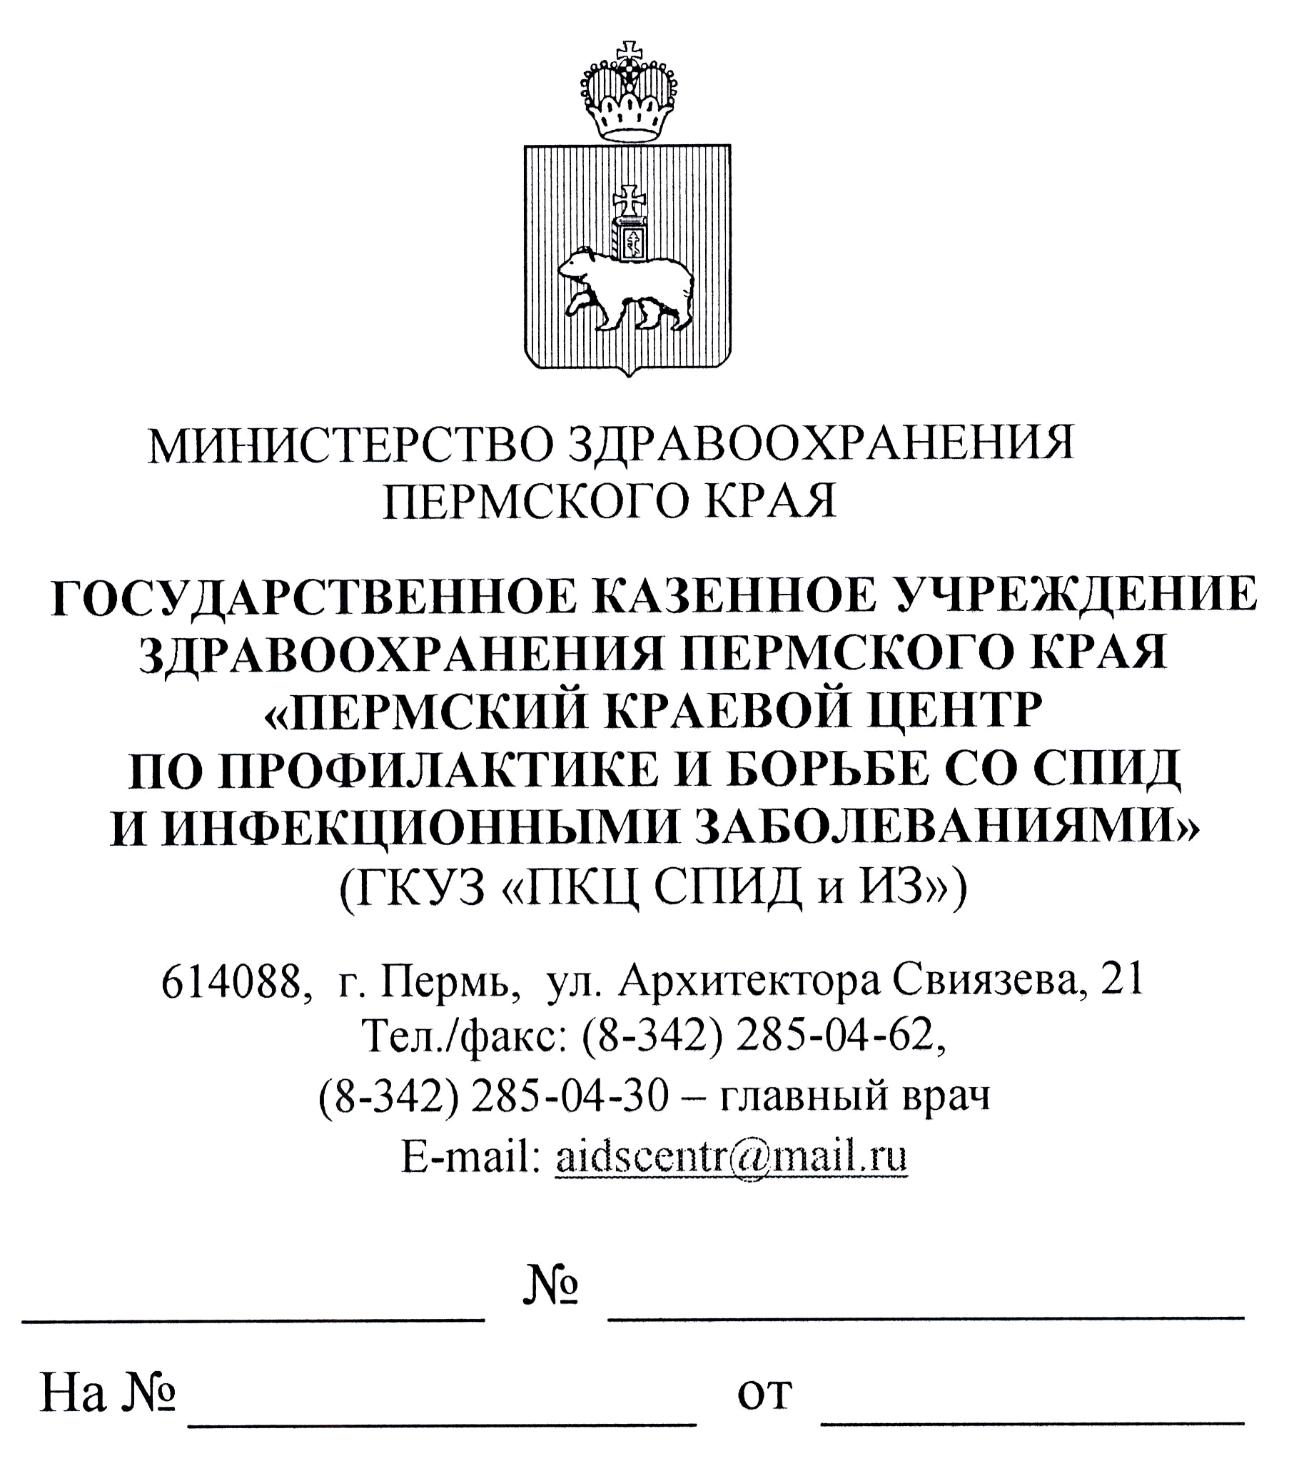
14.12.2017.
776
┌ ┐
Главным врачам государственных бюджетных, автономных, казенных учреждений здравоохранения г. Перми

О направлении форм
годовых отчетов за 2017 год

Государственное казенное учреждение здравоохранения Пермского края «Пермский краевой центр по профилактике и борьбе со СПИД и инфекционными заболеваниями» высылает формы годового отчета по вопросам ВИЧ-инфекции за 2017 год. Данные формы должны быть заполнены и сданы в соответствии с графиком сдачи годовых отчетов.
Приложение: Формы годовых отчетов на 14 л. в 1 экз.

Главный врач Е.В. Сармометов

